**Bloemschikstijlen en andere begrippen**

**Abstracte schikkingen.** Abstract arrangement, soms onnatuurlijk, fel gekleurd en met niet-natuurlijke materialen gecombineerd; er komen schikkingen voor met rechte en hoekige lijnen en geometrische vormen; ook is er een richting met organische vormen.

**Ajour.** Ajour betekent letterlijk opengewerkt, waarmee aangegeven wordt dat er ruimte tussen de verschillende materialen wordt gelaten. Dit effect wordt meestal bereikt door grote, zware en donker gekleurde materialen onderin te verwerken en fijne, spitse en licht gekleurde materialen hoger te verwerken. De hoogteverschillen tussen de materialen geven de krans een luchtig en speels uiterlijk.

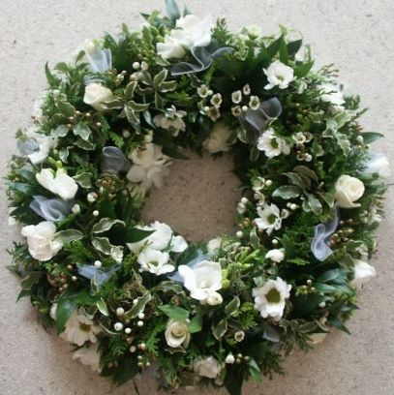 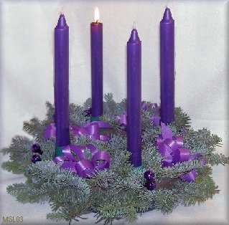

Ajourkrans Adventskrans

**A-symmetrie** het niet symmetrisch zijn, de delen van een asymmetrische schikking zijn niet aan elkaar gelijk; dus ongelijkzijdig. Bij een symmetrische compositie kun je het werk verdelen in twee helften die min of meer elkaars spiegelbeeld zijn. Als een object geen enkele vorm van symmetrie heeft, wordt het asymmetrisch genoemd. Asymmetrisch lijkt vaak willekeurig, maar dat is niet altijd zo. De gulden snede is bijvoorbeeld ook asymmetrisch, maar is via een berekening tot stand gekomen. De gulden snede is de verdeling van een lijnstuk, zodanig dat het kleinere deel zich tot het grotere verhoudt als het grotere tot het gehele lijnstuk (een verhouding van ongeveer 5:8). Asymmetrie geeft meer onrust en dynamiek aan een compositie dan symmetrie.

**Adventskrans** eenvoudige krans van enkel dennengroen, vier witte of paarse kaarsen en paars lint; elke adventzondag wordt één kaars meer aangestoken; op Kerstmis wordt het paarse lint en de kaarsen door wit vervangen. **Adventschikking** elke eenvoudige kerstschikking met vier paarse of witte kaarsen en groen blad, mos of dennengroen, gemaakt voor de adventperiode; tegenwoordig zien we ook alternatieve, vaak kleurrijke en meer versierde decoratieve adventschikkingen.

**Barok** stijlperiode van ca. 1600 tot 1715, een grillig gevormde, onregelmatige, vaak bombastische en overladen bouw- en interieurstijl; vaak diagonaal, asymmetrisch en beweeglijk van vorm met sterke licht-donker werking en grote kleurcontrasten; de barok gaat over in een speelser rococo. Veel voorkomende ornamenten: driehoekige en gebogen frontons, guirlandes, festoenen, voluten (vaak de C-vormige en S-vormige krul). Deze zijn altijd symmetrisch aanwezig, pilasters of halfzuilen als omlijsting van de deur.

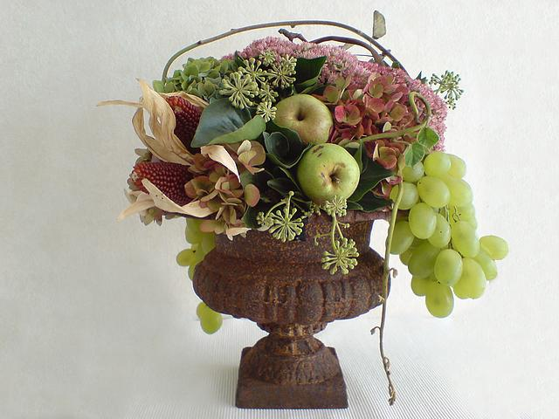 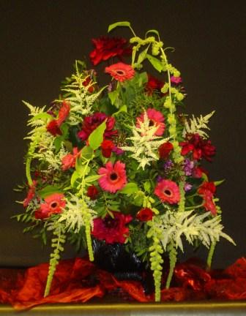

Barokschikkingen

**Biedermeier** West-Europese stijl in meubels en mode van ca. 1820 tot 1850; kenmerken zijn o.a. gezelligheid, huiselijkheid en degelijkheid; biedermeier bloemwerk kenmerkt zich vooral door bolvormige ronde (compacte) vormen, gemengd, gegroepeerd of met ringvormen; ook meer vierkante vormen komen voor, maar zijn minder bekend; ook de zogenaamde Franse bloemenmand wordt er wel toe gerekend; veelvuldig gebruik van manden en lint.

Vorm: • klassieke schikking • halve bol • symmetrisch • alzijdig Techniek: • naar centraal punt gestoken • in steekschuim of gaas gestoken

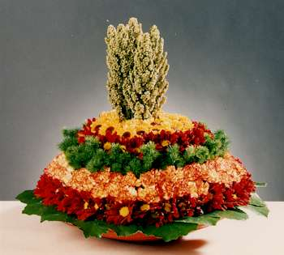 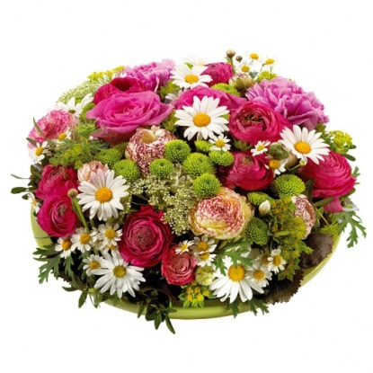

**Floraal object** een compositie van plantaardig materiaal, vaak ook in combinatie met materialen als metaal, steen, e.d., soms ook zonder bloemen; behoort tot de avant gardistische/experimentele bloemsierkunst; is rond de jaren 1970 ontstaan en ontwikkelt zich nog steeds.

**Ikebana** oosterse bloemsierkunst uit Japan; de bloemstukken symboliseren vaak een bepaalde geestelijke werkelijkheid; ike = leven, bana = bloem; ikebana ontwikkelde zich in Japan sinds de 7e eeuw tot een echte kunstvorm met vele scholen en stijlen.

**Klassiek** (classiek) tot de oudheid behorend, vooral de Griekse en Romeinse oudheid; klassiek bloemwerk is gebaseerd op traditionele, vaak oude vormgevingsprincipes, slingers, guirlandes, festoenen en kransen zijn het oudst; onder klassiek verstaat men ook wel minder oude vormen van kunst e.d. mits dit algemeen is geaccepteerd. Alle klassieke bloemschikkingen zijn symmetrische schikkingen. Denk bijvoorbeeld aan de driehoek schikking, de biedermeier, de druppel, de guirlande en de krans. De kleurverdeling en de vorm van de bloemen op zich, zijn ondergeschikt aan de vorm van het grotere geheel.

Vorm: • klassieke schikking • driehoek schikking • symmetrisch • eenzijdig

Techniek: • naar centraal punt gestoken • in kippengaas gestoken

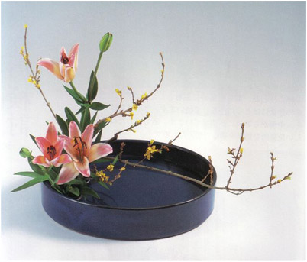 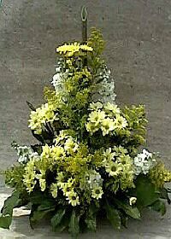

Ikebana schikking Klasssieke symmetrische schikking

**Lineair** een formele lineaire schikking is een schikking waarin een duidelijk lijnenspel zichtbaar is. De vorm van de plantaardige materialen en de lijnen ervan zijn het uitgangspunt. De lijnen worden met name gevormd door de stelen van de gebruikte materialen. De lijnen kunnen verschillend van vorm zijn: sierlijk en elegant of juist recht en strak. Het verloop van iedere lijn is van belang. Een lineaire schikking is er in verschillende soorten en kan zowel naar één punt als parallel gestoken zijn. Een gemeenschappelijk kenmerk van lineair bloemwerk is dat de materialen ruimtelijk geplaatst zijn. Er zijn open ruimtes tussen de materialen. Als er te weinig open ruimte in het bloemstuk is, gaat het lijnenspel van de stelen verloren.

**Modern** In moderne schikkingen kom je vaak asymmetrie tegen. Dit is het geval bij bijvoorbeeld lineaire schikkingen en vegetatieve schikkingen. Zij zijn niet aan beide zijden gelijk en daardoor spannender om te zien. Moderne schikkingen zijn vaak open van structuur en de bloem of het blad staat centraal in de schikking.

**Parallel** De totaalvorm heeft meerdere steekpunten (dus geen centraal punt). Het geheel wordt opgebouwd vanuit een

basis, waaruit verschillende groepen bloemen en bijmaterialen komen die evenwijdig aan elkaar lopen. Door het duidelijk zichtbaar zijn van de evenwijdige (parallelle) stelen, ontstaat een lijnenspel. Parallel schikken kan zowel vegetatief als decoratief. Let bij deze schikking op verhoudingen tussen groepen bijvoorbeeld langwerpige vormen tegenover korte vormen. En denk aan kleurverhoudingen tussen de verschillende groepen.

**Ruimtescheppend of**  **ruimtecreërend**, het tegenovergestelde van **ruimtevullend**; door plaatsing van een tak of lijn ontstaat een ruimte-effect; de ontstane lege ruimte wordt een negatieve vorm (restvorm) genoemd; het is het gevolg van contrast tussen open en gesloten, tussen lijn en massa; in modern werk is dit zeer belangrijk.

**Symmetrisch** een vorm die in tweeën verdeeld twee gelijke helften geeft; de symmetrische schikwijze is vanouds een basisvorm van de bloemsierkunst, maar komt in het decoratieve eigentijdse schikken ook veel voor. Bij een symmetrische compositie kun je het werk verdelen in twee helften die min of meer elkaars spiegelbeeld zijn. Als een object geen enkele vorm van symmetrie heeft, wordt het asymmetrisch genoemd. Alle klassieke bloemschikkingen zijn symmetrische schikkingen. Denk bijvoorbeeld aan de driehoeksschikking, de biedermeier, de druppel, de guirlande en de krans. De kleurverdeling en de vorm van de bloemen op zich, zijn ondergeschikt aan de vorm van het grotere geheel.

**Vegetatief** de groei betreffend, de groei bevorderend, plantaardig, een natuurlijke plantengroei; de vegetatieve stijl is 'natuurlijk', er wordt geschikt met als uitgangspunt de natuurlijke groeiwijze van de plant; het uiterste hierin is een zo nauwkeurig mogelijke weergave van een stukje vegetatie uit de natuur: bos, hei, duin, moeras e.d.; dit zowel naar vormgeving als naar combinatie van materiaal.

Er zijn een heleboel begrippen in de bloemsierkunst die veel gebruikt worden maar niet aan één specifieke stijl gekoppeld . Hieronder staan een aantal van deze begrippen verder uitgelegd. Bepaalde begrippen komen bij de ene stijl meer aan de orde dan bij de andere.

**Accessoires**, zaken in bloemwerk die aanvullend worden gebruikt ter decoratie zoals lint, kaarsen, folie; zijn niet essentieel voor een bloemwerk, maar bepalen wel mede het eindresultaat.

**Compositie** (kompositie) ordening, samenstelling, schikking: ordening van losse delen tot een geheel; de beeld- en vormaspecten spelen hierin een grote rol; voor iedere binder is dit persoonlijk, hoe het moet is nauwelijks uit te leggen; standaardregels voor bepaalde stijlschikkingen zijn behulpzaam.

**Dominant** overheersend; in een schikking kunnen bepaalde materialen of kleuren dominant zijn, er is dan een zgn. hoofdtoon; de dominant moet wel in relatie staan tot hetgeen er omheen is.

**Exoot,** planten of dieren die door de mens naar een gebied zijn gebracht waar ze van oorsprong niet thuis horen; veel bloemen worden geïmporteerd uit vreemde landen, Heliconia, Zantedeschia, Protea.

**Frame** een raamwerk, een omtrek of omlijsting, b.v. de basislijnen van een schikking. Ook wel constructie genoemd.

**Groeperen** het tot een groep bijeenschikken, soort bij soort materialen van dezelfde vorm, kleur of soort bijeenbrengen; groeperen brengt meer rust, richting en harmonie in de schikking.

**Hoofdgroepen** de groepen die de totaalvorm van een schikking uitmaken; we maken hierbij onderscheid in hoofdgroep, tegengroep en nevengroep ofwel primaire, secundaire en tertiaire groep.

**Ritme** regelmatig terugkerende beweging; beeld of vormaspect: ritme van vorm, kleur, structuur, verhoudingen; ritme moet vibreren en kracht uitstralen, anders wordt het statisch; ritme kan regelmatig of onregelmatig zijn en is een zeer belangrijk aspect in de bloemsierkunst.

**Structuur** (struktuur) 1. de wijze waarop iets is samengesteld of opgebouwd; 2. de innerlijke vorm of bouw; 3. de uiterlijke verschijningswijze, de opbouw; structuur maakt het geheel duidelijker en geeft meer maat aan de schikking.

**Vegetatie** 1. het groeien van planten; 2. rijkdom aan planten in een natuurlijk gebied.

**Vormsoort** vormen die tot een groep behoren vanwege gelijke kenmerken, zo zijn er o.a.: massieve vormen; organische vormen; lineaire vormen; geometrische vormen; gestileerde vormen; enkelvoudige vormen bestaan uit één enkele herkenbare vorm zoals een blad; samengestelde vormen bestaan uit een aantal verschillende vormen die tot een nieuw totaal leiden zoals bij een boom; vormen kunnen o.a. zijn: vierkant, rond, hoekig, cilindrisch, regelmatig, onregelmatig, organisch (vloeiend van vorm), symmetrisch, asymmetrisch, statisch, dynamisch, rustig, druk, grillig, strak.

|  |  |
| --- | --- |
|  |  |
| |  | | --- | |  | |  | |  |  |
|  |  |  |